Тарифные планы
Данный раздел появился в версии 2.2.0.
Для перехода в раздел нажмите пункт меню Управление DPI, затем нажмите пункт меню Тарифные планы.
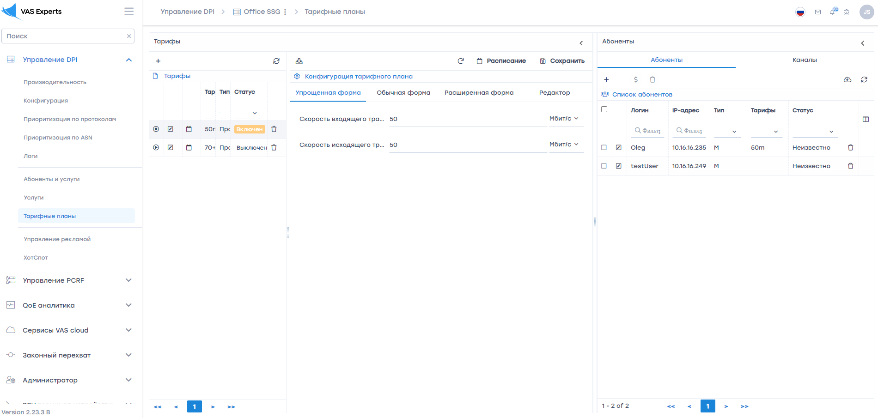

Тарифы
Здесь Вы можете создавать профили тарифных планов, а также редактировать и удалять их.
Вы можете управлять тарифными планами только для одного выбранного оборудования.

Профили тарифных планов

Создание профиля
Для создания профиля нажмите на кнопку «Создать тарифный план».
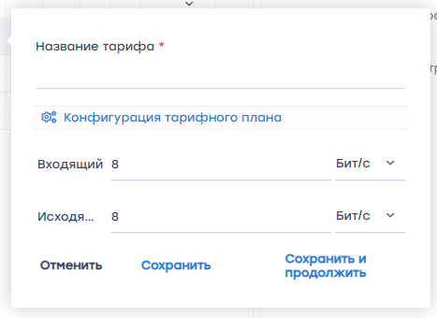
В данной форме необходимо указать:
- Название тарифного плана
- Ограничение по скорости для входящего трафика
- Ограничение по скорости для исходящего трафика
При нажатии на кнопку "Сохранить" будет создан тарифный с конфигурацией указанной в форме.
При нажатии на кнопку "Сохранить и продолжить" будет создан тарифный с конфигурацией указанной в форме, а так же повторно откроется форма создания тарифного плана с использованием конфигурации текущего тарифного плана.

Обновления списка профилей
Для обновления списка нажмите на кнопку «Обновить».
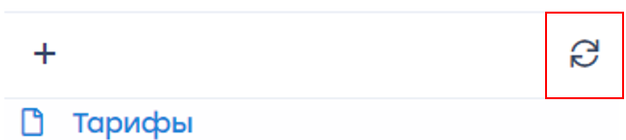

"Вкл./Выкл." профиля
Для активации или отключения профиля нажмите на кнопку «Вкл./Выкл.», расположенную слева от каждого элемента списка.
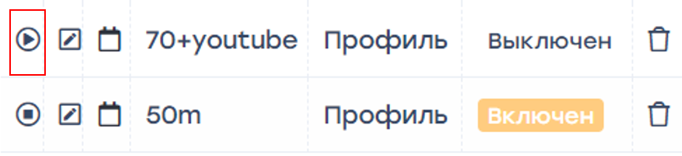

Редактирование профиля тарифного плана
Для редактирования параметров профиля нажмите на кнопку «Изменить», расположенную слева от каждого элемента списка.
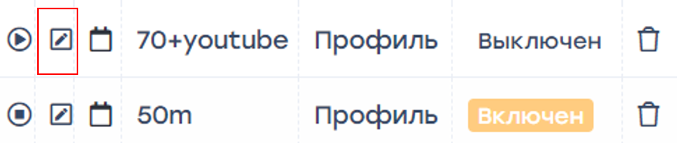
В данной форме можно изменять только название тарифного плана.
- При нажатии на кнопку "Сохранить" будет изменено название тарифного плана.
- При нажатии на кнопку "Копировать тариф" будет создан новый тарифный план с конфигурацией выбранного профиля тарифного плана.

Удаение профиля
Для удаления профиля из списка нажмите на кнопку «Удалить», расположенную справа от каждого элемента списка.
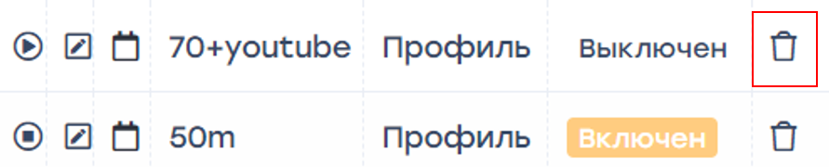

Конфигурация тарифного плана
Здесь Вы можете редактировать конфигурацию профиля тарифного плана.
Более детально о конфигурации тарифных планов в разделе Полисинг абонентского канала .

Упрощенная форма
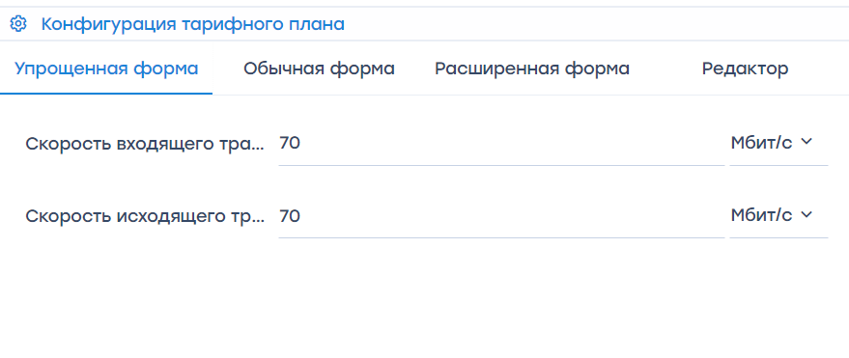
В данной форме возможно задать значения скорости входящего и исходящего трафика (аналогично форме создания профиля тарифного плана).

Обычная форма
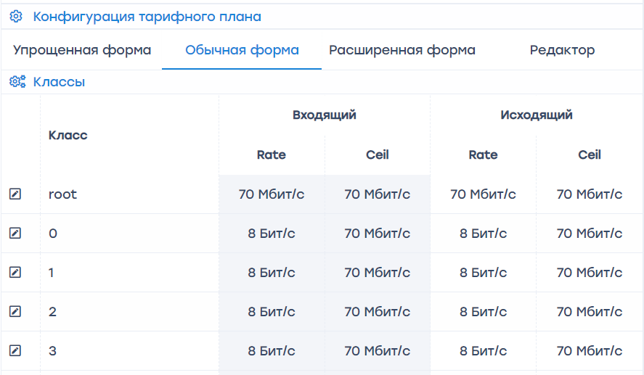
В данной форме возможно задать следующие значения для каждого из классов:
- rate - минимальный размер полосы;
- ceil - максимальный размер полосы;
Ceil для класса root указывать не обязательно.
Сумма rate классов не должна превышать общий размер полосы, иначе поведение неопределено.

Расширенная форма
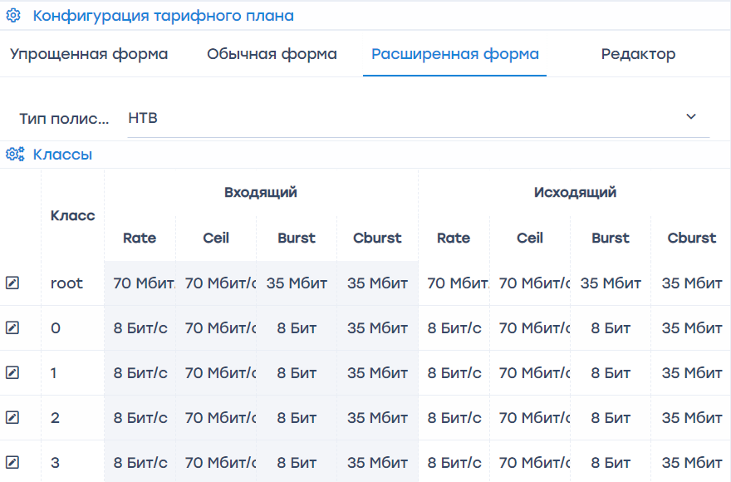
В данной форме есть возомжность выбора типа полисинга (HTB или TBF).
В зависимости от выбранного типа полисинга в форме возможно редактирование различных данных для каждого из классов.
Для типа полисинга HTB:
- rate - минимальный размер полосы;
- ceil - максимальный размер полосы;
- burst;
- cburst;
Для типа полисинга TBF:
- rate - размер полосы;
- burst;

Редактор
Для прямого редактирования тарифного плана откройте форму «Редактор».
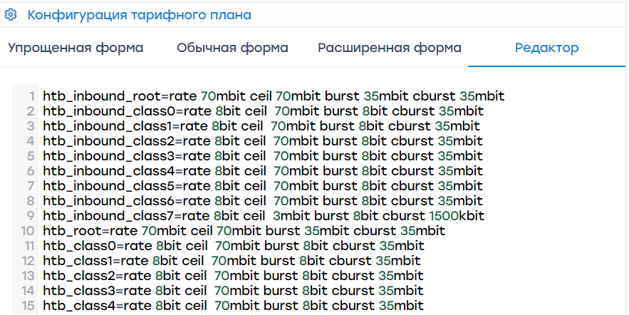

Экспорт конфигурации тарифного плана
Для экспорта конфигурации тарифного плана в файл нажмите на кнопку «Экспортировать конфигурацию тарифного плана в файл».
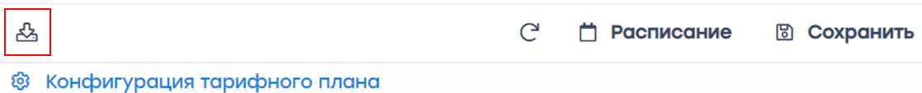

Обновление конфигурации
Для обновления конфигурации нажмите на кнопку «Обновить».
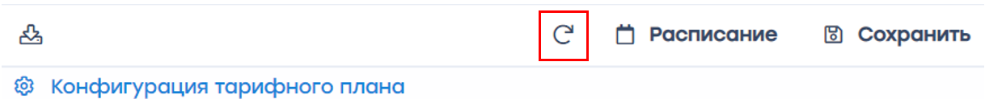

Расписание тарифов

Настройка расписания
Здесь вы можете создавать, изменять и удалять расписание для выбранного тарифного плана.
Также вы можете отключить расписание для конкретного тарифного плана.
После создания и сохранения расписания, выбранные подтарифы будут применяться в соответствии с его настройками.
Для настройки расписания тарифного плана нажмите на кнопку «Расписание».
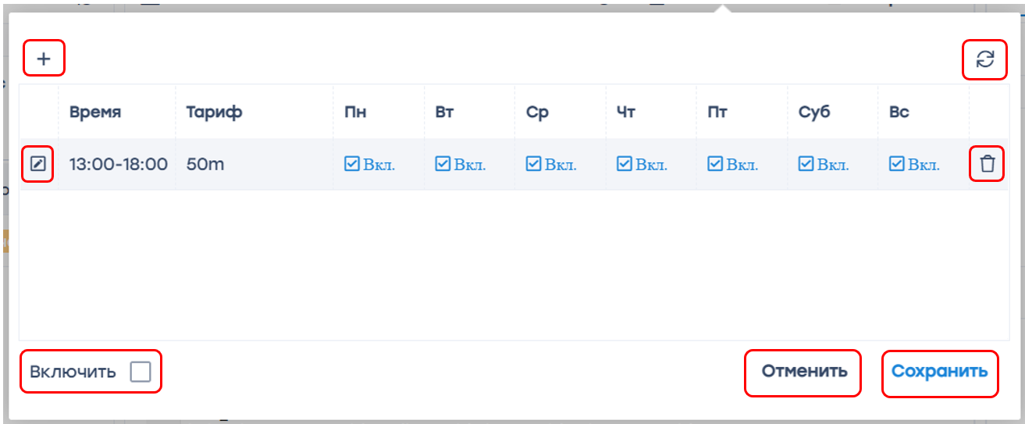
На данной форме расположены:
- Кнопка «+» – открывает форму создания строки расписания.
- Кнопка «Редактировать» – открывает форму редактирования выбранной строки расписания.
- Кнопка «Обновить» – возвращает таблицу к исходному состоянию.
- Кнопка «Удалить» – удаляет выбранную строку расписания.
- Флаг «Включить» в выбранном состоянии включает расписание, в невыбранном состоянии отключает расписание.
- Кнопка «Отменить» – закрывает форму.
- Кнопка «Сохранить» – сохраняет форму (Обязательно нажмите кнопку, в противном случае все несохраненные изменения будут утеряны).

Создание расписания
Для создания расписания нажмите на кнопку "+", изображенную на форме редактирования.
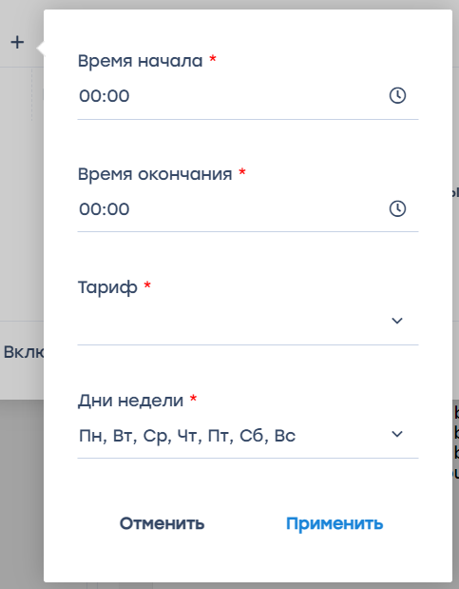
В данной форме необходимо указать:
- Время, начиная с которого начинает действовать расписание.
- Время, после которого расписание перестает действовать.
- Название тарифного плана, настройки которого будут использоваться тарифным планом, для которого создается расписание.
- Дни недели, в которые расписание будет активно.
- При нажатии на кнопку «Применить» будет создана строка расписания с конфигурацией, указанной в форме.
- При нажатии кнопки «Отменить» форма закроется.

Редактирование расписания тарифного плана
Для создания расписания нажмите на кнопку "Редактировать", изображенную на форме редактирования.
В данной форме можно изменять время, название тарифа и дни недели.
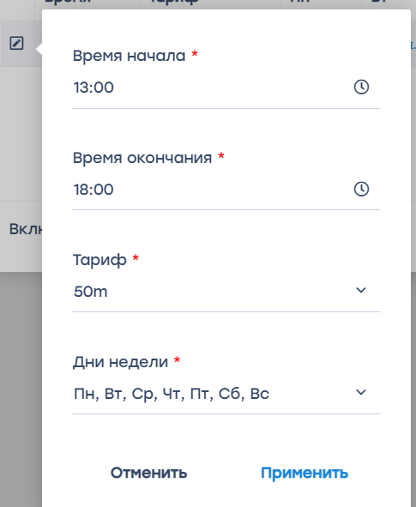
- При нажатии на кнопку «Применить» для выбранной строки расписания будут изменены соответствующие значения.
- При нажатии на кнопку «Отмена» форма закроется, внесенные изменения будут отменены.

Сохранение конфигурации
Для сохранения конфигурации нажмите на кнопку «Сохранить».
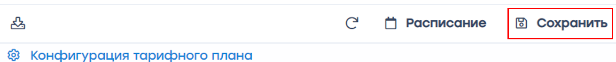

Управление тарифными планами абонентов

Абоненты

Добавление абонентов
Чтобы добавить абонента, нажмите на кнопку «Добавить абонента».
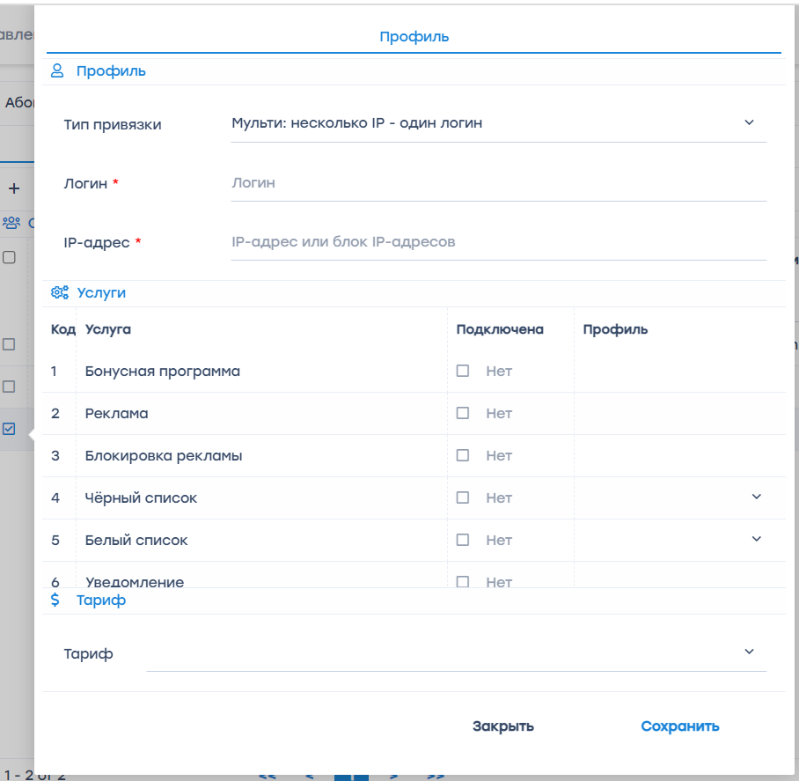

Групповое подключение / отключение тарифных планов
Для подключения или отключения тарифного плана нескольким абонентам одновременно выберете абонентов и нажмите на кнопку «Тарифы».
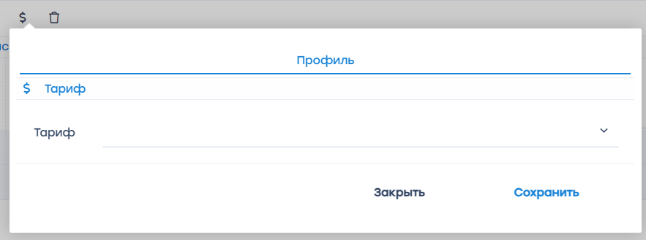

Удаление
Чтобы удалить элемент списка, нажмите на кнопку «Удалить».
Данное действие также можно реализовать, нажав на кнопку, расположенную справа от каждого элемента списка.

Принудительная синхронизация
Для синхронизации абонентов выберете абонентов из списка и нажмите на кнопку «Принудительная синхронизация».

Обновление списка
Для обновления списка нажмите на кнопку «Обновить».

Каналы

Групповое подключение / отключение тарифных планов
Для подключения или отключения тарифного плана нескольким абонентам одновременно выберете абонентов и нажмите на кнопку «Тарифы».

Принудительная синхронизация
Для синхронизации абонентов выберете абонентов из списка и нажмите на кнопку «Принудительная синхронизация».

Обновление списка
Для обновления списка нажмите на кнопку «Обновить».
Детально описано в разделе Абоненты и услуги

